泉州师范学院

教职工2018新春优惠活动

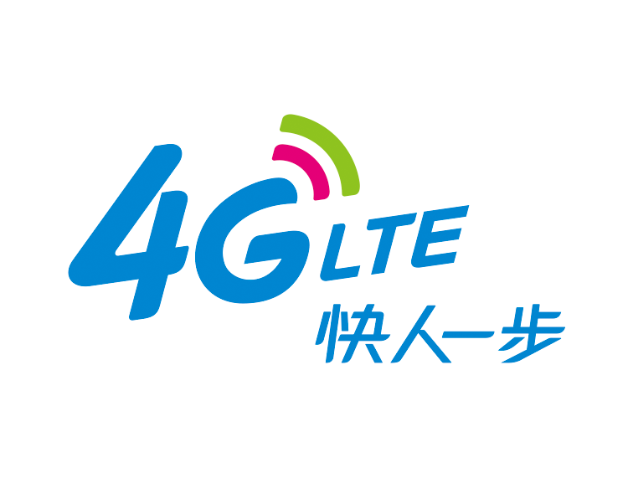

中国移动通信集团福建有限公司丰泽分公司
二零一八年一月
教职工2018新春优惠活动
泉州师范学院是我司长期以来的重要客户，基于与贵单位长期合作的诚意，我司为贵单位定制教师年底内部优惠活动，具体如下：
活动一、有车贵族新视界——集团客户智慧视镜免费送
活动说明：集团客户号码保底消费68元/月，保底24个月，获赠“三重大礼”！
1、获赠价值800元的4G车载后视镜1部（行车记录仪+导航+电子狗+无线路由器+微信助手+实时视频+一键接人+行车轨迹+实时定位）；
2、获赠12G后视镜流量（1G/月，共计赠送1年设备流量)；
3、获赠内存1张（8G高速内存卡）；
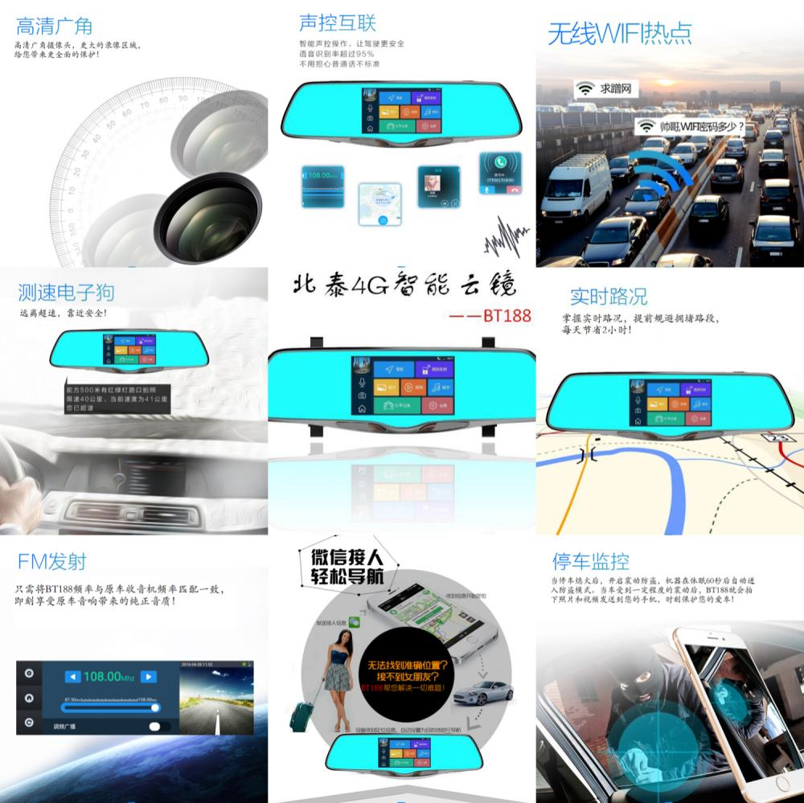
活动二、新装宽带，邀你体验——集团客户专属特权
活动说明：集团客户当前套餐为新飞享38、58、88套餐用户且当前未办理宽带电视业务，可免费体验半年。需自费宽带电视安装调测费78元。
4G基本套餐 | 套餐内流量 | 套餐内分钟数 | 带宽 | 赠送  话费(元） | 赠送  月份（月） | 合约期 | 小区限制 | 赠送  机顶盒
新飞享38套餐 | 100M国内+1.5G省内 | 100分钟国内打国内分钟数+200分钟本地打国内 | 50M | 41 | 6 | 2年 | 不限小区 | 赠送互联网电视的机顶盒免费用
新飞享58套餐 | 500M国内+1G省内 | 100分钟国内打国内分钟数+300分钟本地打国内 | 50M | 31 | 6 | 2年 | 不限小区
新飞享88套餐 | 500M国内+4.5G省内 | 300分钟国内打国内分钟数+900分钟本地打国内 | 50M | 31 | 6 | 2年 | 不限小区
半年到期后可继续使用，费用如下：
新飞享38套餐：仅需41元/月，即享50M带宽+互联网电视
新飞享58/88套餐：仅需31元/月，即享50M带宽+互联网电视
活动三、团购宽带，感恩四重礼——集团客户多款宽带套餐随心选
活动说明：集团客户参与宽带团购活动，立享互联网电视、和目智能摄像头、3个月“7天云储存”包，更有高额话费送不停！
办理套餐 | 套餐内流量 | 套餐内分钟数 | 一重礼  （宽带+电视） | 二重礼  （话费赠送） | 三重礼  （可选） | 四重礼  （可选） | 折后实收
和家庭79套餐 | 500M国内  +1G省内 | 100分钟国内打国内分钟数+200分钟本地打国内 | 100M 宽带+  价值360元的  互联网电视 | 20元×12个月 | 价值160元的  和目产品 | 价值36元的7天云存储套餐3个月 | 首年59
和家庭99套餐 | 1G国内  +2G省内 | 100分钟国内打国内分钟数+300分钟本地打国内 |  | 20元×12个月 |  |  | 首年79
和家庭139套餐 | 1G国内  +4G省内 | 220分钟国内打国内+980分钟本地打国内 |  | 30元×24个月 |  |  | 109
任我用138套餐  （全市流量不限量） | 1G国内 | 全国500分钟 | 21元（100M+电视） | 21元×24个月 |  |  | 138
188全家统套餐  （全省流量不限量） | 2G国内 | 全国1200分钟 | 100M+电视 | 20元×24个月 |  |  | 168
4G飞享388套餐  （全国流量不限量） | 全国不限量 | 全国2000分钟 | 11元（100M+电视） | 101元×24个月 |  |  | 298

活动四、加足流量，欢度新年——集团客户多款惠享流量包随心换
活动说明：集团客户参与流量团购，以团购价购买流量季度包、半年包和年包享低至2折。
活动档次 | 含国内流量 | 优惠赠送 | 标准价（元） | 团购价（元）
季度包 | 6G | 每月2G | 210 | 40
 | 9G | 每月3G | 300 | 60
 | 18G | 每月6G | 540 | 100
半年包 | 12G | 每月2G | 420 | 80
 | 18G | 每月3G | 600 | 120
 | 36G | 每月6G | 1080 | 200
年包 | 24G | 每月2G | 840 | 160
 | 36G | 每月3G | 1200 | 240
 | 72G | 每月6G | 2160 | 400

活动五、关爱儿童，增进亲子感情——集团客户家属倍关怀
活动说明：集团客户移动号码统付一个新入网号码、使用4G儿童手表，并承诺合约期24个月内主号及新入网号码均办理18及以上统一套餐合约、保底消费，即可获赠4G儿童手表一部。
主号及子号套餐要求 | 主号保底 | 子号保底 | 合约期 | 赠送4G儿童手表一部
18及以上统一套餐  （含超级流量王及任我系列套餐） | 40元/月 | 18元/月 | 24个月 | 价值660元

活动六、新春购机送话费——集团客户专属购机节
活动说明：集团客户号码承诺合约期24个月内办理58及以上统一套餐合约、保底消费，即可获赠保底金额的十倍话费。购机即享员工内部优惠，具体机型及价格可询问客户经理。

办理方式说明：
- 活动对象为学校教职工及家属；活动有效期为3月31日；
2、 需要办理的教师及家属可直接扫码或添加微信号15980061588后告知办理号码+办理业务+学校名称进行报名即可；
3、我司将会在1月23日（周二）中午11点-下午5点到特教楼教工食堂统一给老师进行办理，老师只需要本人带上机主的身份证原件即可；
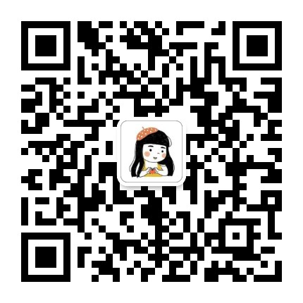
4、如有问题可以咨询专属客户经理：林珊
电话联系方式：15980061588
微信联系方式：15980061588

